23 páginas con los 4 sistemas que me llevaron a 100k mes

1. Identidad y personalidad



Tono.

Por acá partimos, porque el tono de tu marca personal es lo que va a definir todo el resto. Si no definís tu tono, vas a ser uno más del montón.

El tono tiene 6 pilares:

- Experto
- Story Based
- Lifestyle
- Didáctico
- Carácter
- Prueba social

Es algo que evoluciona con vos como marca, pero es imprescindible definirlo porque sino tu contenido (y tu marca entera) se va a diluir entre las miles de piezas de contenido que ya están dando vueltas.

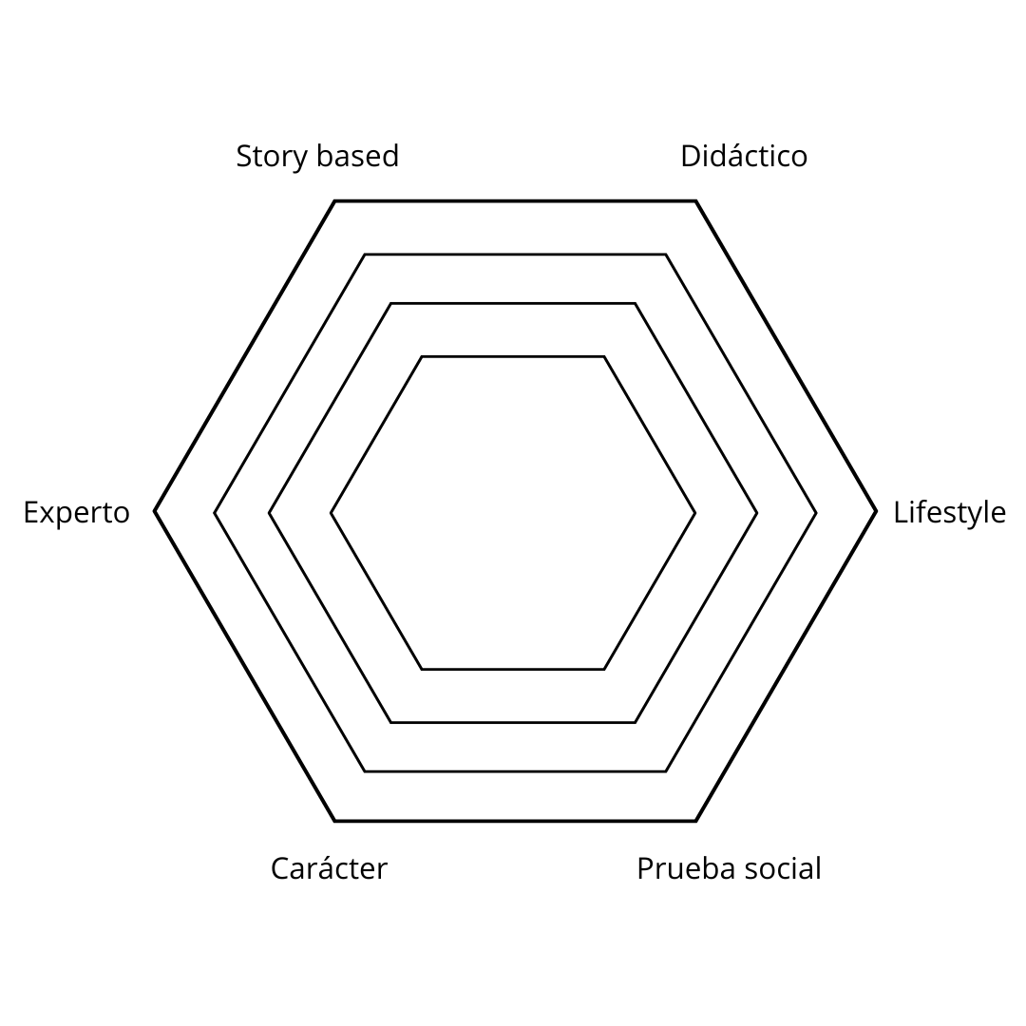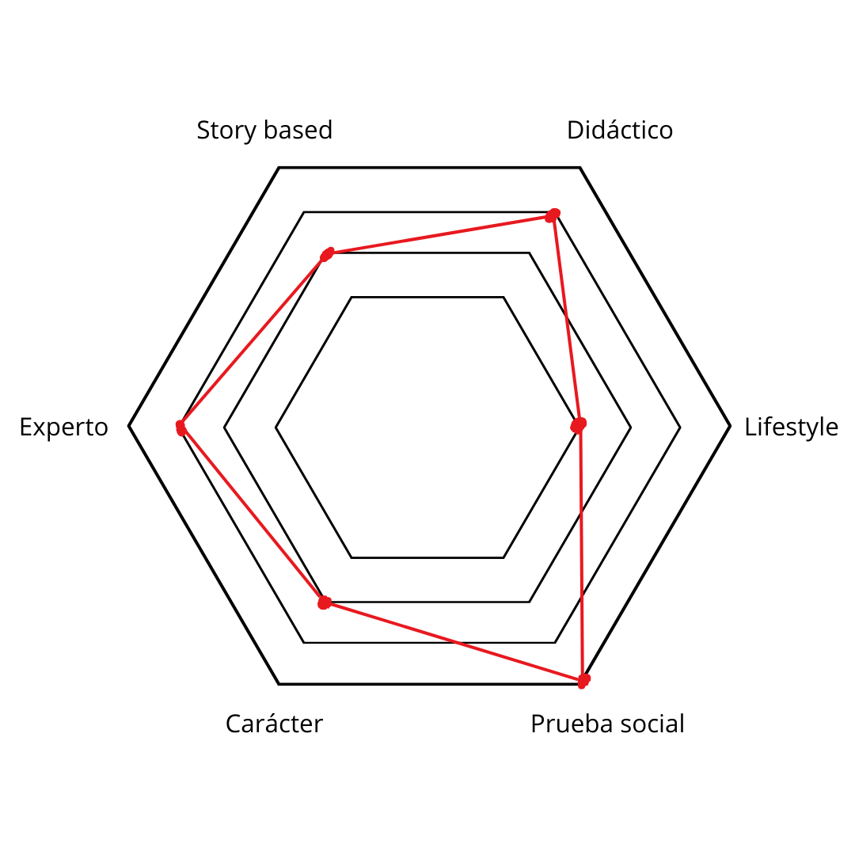

Biografía orientada a posicionamiento y conversión.

Todo lo que NO tenés que hacer:

- Incluir títulos, estudios o información irrelevante
- Usar emojis que te hacen parecer salido de ChatGPT
- Vender directamente desde tu bio

La clave para una buena bio es mantenerla simple y que cumpla con 3 pilares.

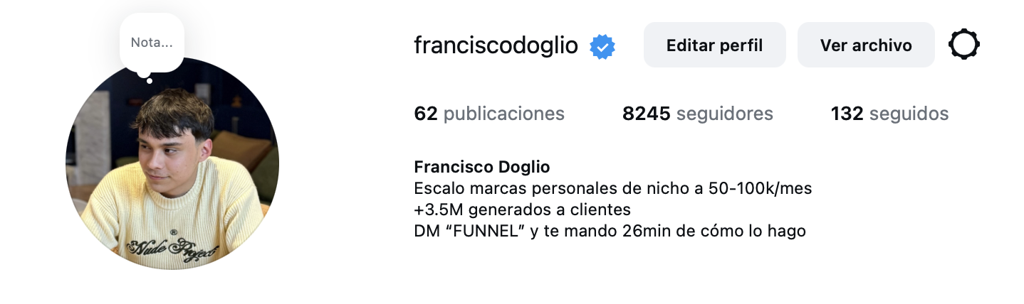

- Qué haces (promesa simplificada)
- Por qué deberían escucharte (prueba social)
- CTA de valor específico (5-8x más respuestas)

Foto de perfil.

Mala foto de perfil:


Buena foto de perfil:
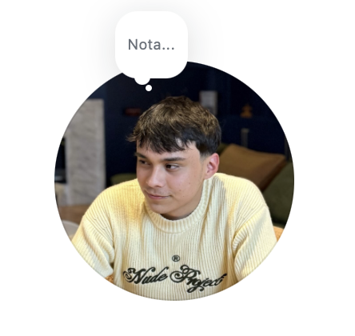

- Cara bien iluminada y visible
- Vestimenta adecuada
- Fondo que acompañe tu tono

Primera impresión (las 9 publicaciones más importantes).

Cuando entran a tu perfil, las personas van a ver tus publicaciones que estén más arriba en el grid de tu Instagram.

Por eso es imprescindible que tengas (BIEN) optimizadas tus 9 publicaciones principales.

3 de ellas son las que vas a fijar:

- Aclaración de mecanismo
  - Explicás tu mecanismo de forma simplificada
  - Le tiras flores a tu mecanismo y piedras a tus competidores
  - Mostrás resultados de tus clientes
  - Es lo más parecido a un VSL pero en formato reel
- Dream outcome
  - Basado en lifestyle — o en transformación tuya / de clientes
  - Exponé que sos capaz de generar la transformación que tus prospectos buscan
- Tu historia

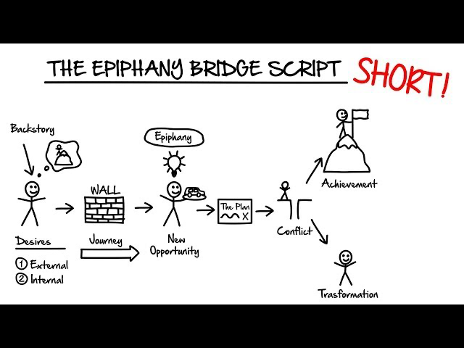

En las otras 6 publicaciones / reels tenés que…

- Variar los formatos
  - Carrusel de fotos contando una historia en la descripción
  - Carrusel con imágenes y texto
  - Reels
- Repetir las explicaciones de tu mecanismo
- Variar los resultados de tus clientes y propios que mostrás
- Eliminar las principales 1-3 objeciones principales de tus prospectos

La historia que cuentan tus historias.

Todo nuevo seguidor va a mirar tus destacadas (si están optimizadas). Así que lo inteligente es aprovecharlas bien para acercarlos a la venta desde el minuto 1.

- Todas tienen que tener una foto que represente tan bien tu tono que hasta la podrías usar en una publicación
- Tienen que mostrar resultados de tus clientes
- Tienen que resolver previamente las objeciones de tus prospectos y explicar tu mecanismo
- Y nada más. No llenes tus destacadas con ruido que no aporta nada.

2. Llenando tu TOFU de prospectos calificados

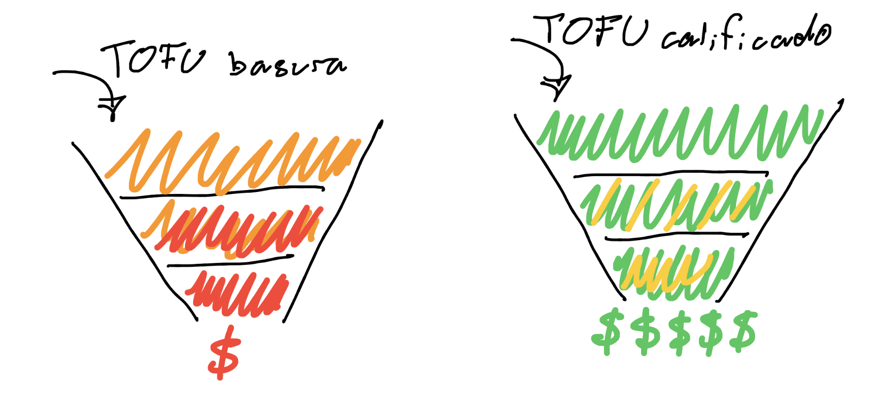

El 95% de las veces el problema no está ni en tu proceso de ventas, ni en tus llamados a la acción, ni en tu oferta.

Está en que por más que tengas cientos de miles de cuentas alcanzadas todos los meses… apenas lográs venderles.

Si de 300.000 cuentas alcanzadas no podes convertir a 15 clientes high-ticket por mes (el 0,005%)...

El problema no sos vos, es que te está mirando la gente incorrecta.

Así es cómo lo vas a solucionar.

Estructura de reels anti-retardados (elimina la gente no-calificada de tu funnel).

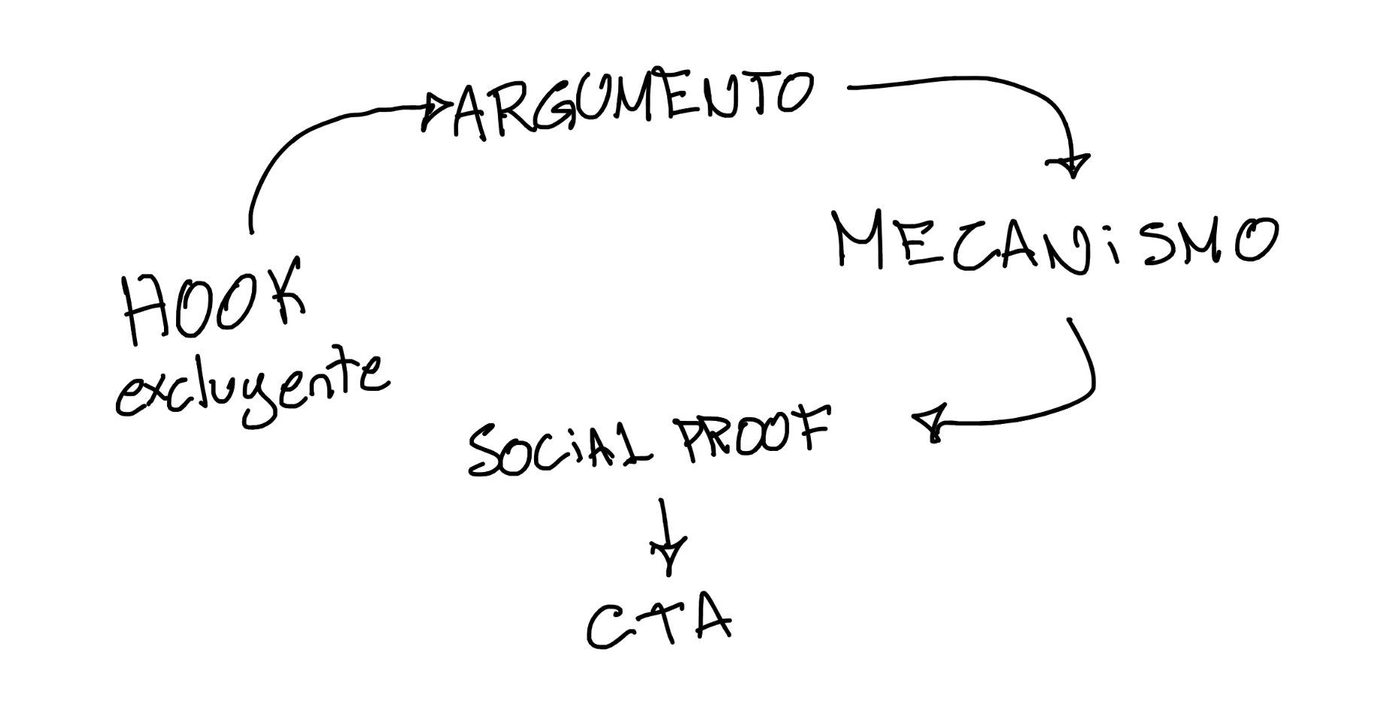

Usando Trial Reels como publicidad gratis.

Una verdad que tenés que aceptar si vivís de las redes sociales es que siempre que una red social saca una nueva función, le da prioridad y la promociona.

Esto quiere decir que siempre que salga algo nuevo que puedas aprovechar, tenés que aprender a usarlo a tu favor y sacarle provecho antes que tus competidores.

Así es cómo podés usar los trial reels de la forma correcta para llegarle a nueva audiencia calificada.

Lo que NO tenés que hacer:

- Subir videos exactamente iguales a trials (Instagram va a flagear tu cuenta)
- Publicar contenido random simplemente porque tus seguidores no lo van a ver
- No replicar los patrones ganadores

Esta es la estrategia.

Van a haber 2 tipos de reels los cuales vas a probar como trial.

- El reel que subiste el día anterior (tendrías que subir 1 al día)
  - De estos vas a sacar 3 trial reels POR DÍA
- Reels top performers
  - Que probaron traerte cantidad / calidad de leads (dependiendo lo que busques)
  - De estos vas a sacar 1-2 trial reels POR DÍA

Estos son los cambios que tenés que hacer en los videos para que Instagram no solo que no flagee tu cuenta, sino que te regale alcance extra:

- Cambios en la edición
  - Otra música
  - Otros subtítulos
    - Tipografía
    - Color
  - Cambios en los colores (saturación, iluminación, brillo, etc.)
  - Transiciones / íconos
- Cambios en los metadatos
- Cambios en el hook
  - Texto nativo de Instagram en los primeros 5 seg del video
    - Ejemplos
      - “Los bancos no quieren que sepas esto”
      - “Así aumenté un 61% mi tasa de asistencia”
      - “3 pasos que te van a ahorrar 3 años invirtiendo”
  - Toma del hook grabada de vuelta
    - Cambiando vestimenta
    - Cambiando fondo
    - Cambiando tono
    - Cambiando ligeramente el script
- Cambio de CTA
  - Mantené todo igual pero probá con un CTA más atractivo
    - Ejemplo: bundle / pack de recursos

Es obsceno el cambio que estamos notando en las ventas de los clientes cuando implementamos esta estrategia de 3-5 trial reels por día.

Cómo robar audiencias y hacerlas tuyas.

Cuando hacés anuncios, tenés dos caminos:

- Que Meta elija a quién mostrárselos
  - Su único incentivo es mostrárselo a mucha gente muy barato
  - Eso te llena de leads descalificados
  - Pensas que los follow me ads no funcionan
- Robarle seguidores pre-educados a tus competidores

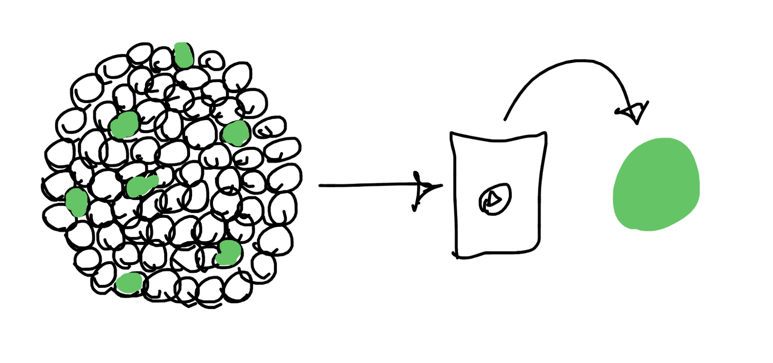

La estrategia es:

- Hacer anuncios de tráfico al perfil a los seguidores de tus competidores más anichados.
- Validar qué anuncios son los que generan mayor interés y traen los mejores leads.
- Y luego, con la IA de Meta ya entrenada y creativos ya validados, escalarlos a nuevo público.

Formato ganador en 2026: Contenido Documentado

Videos anichados, resolviendo / explicando una problemática del avatar.

Pero que no parecen forzados, el emprendedor no se sentó específicamente para grabar ese video.

Le genera al viewer una sensación de formar parte del día del emprendedor que hacen que el video, por la temporada en la que está el mercado, funcione mejor.

Y acuérdense que lo vieron primero acá. Porque en los próximos meses todos lo van a estar haciendo.

3. Haciendo inevitable que tus seguidores te compren

Esta es la diferencia entre vos y yo:



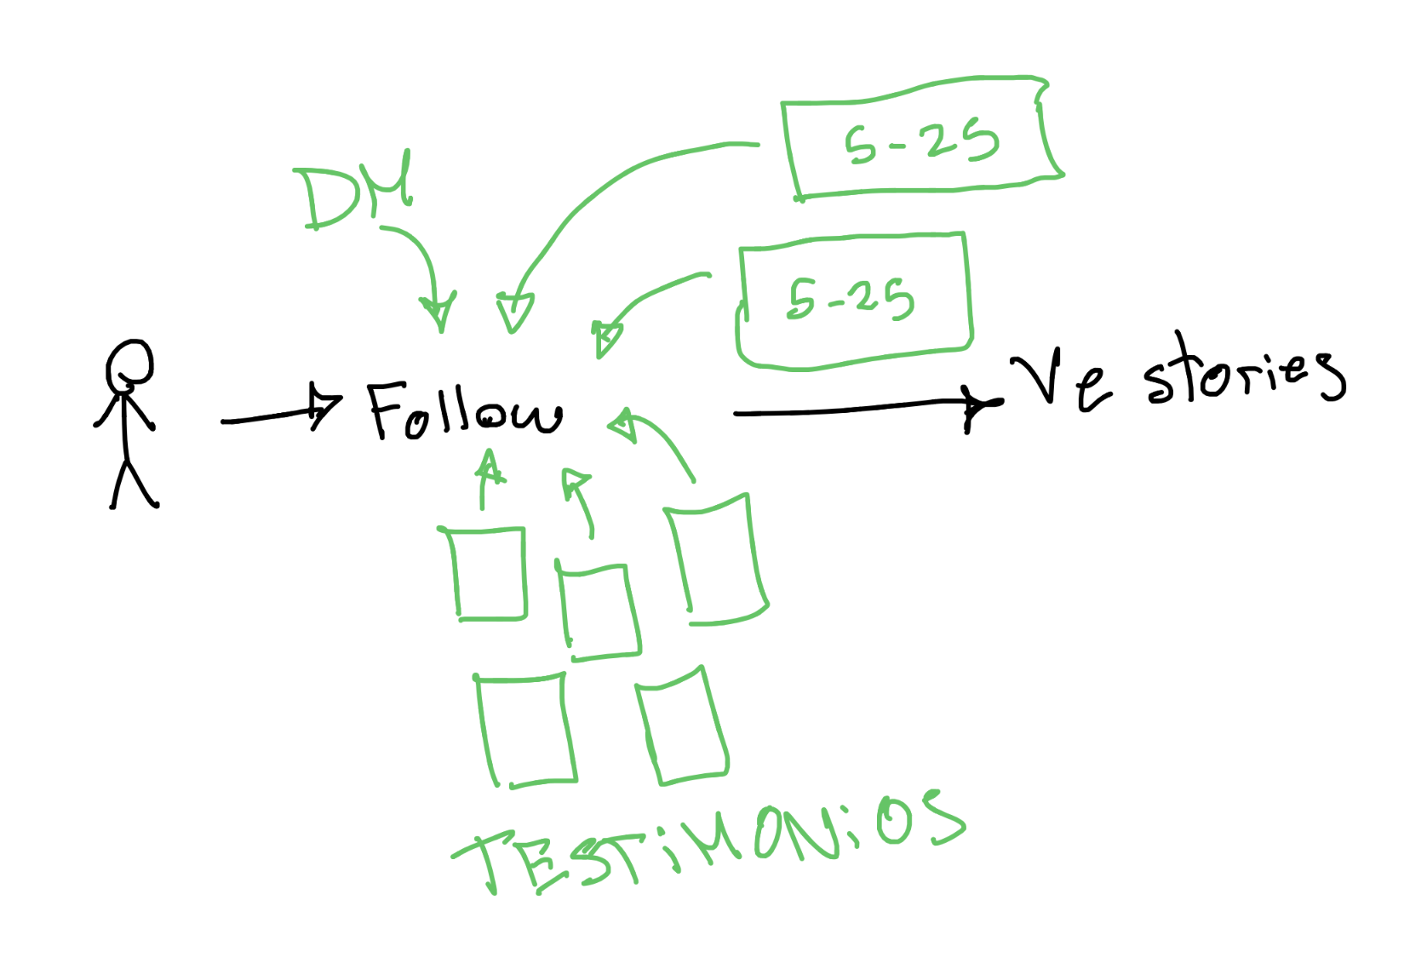

Mi controversial campaña de retargeting que imprime $$$

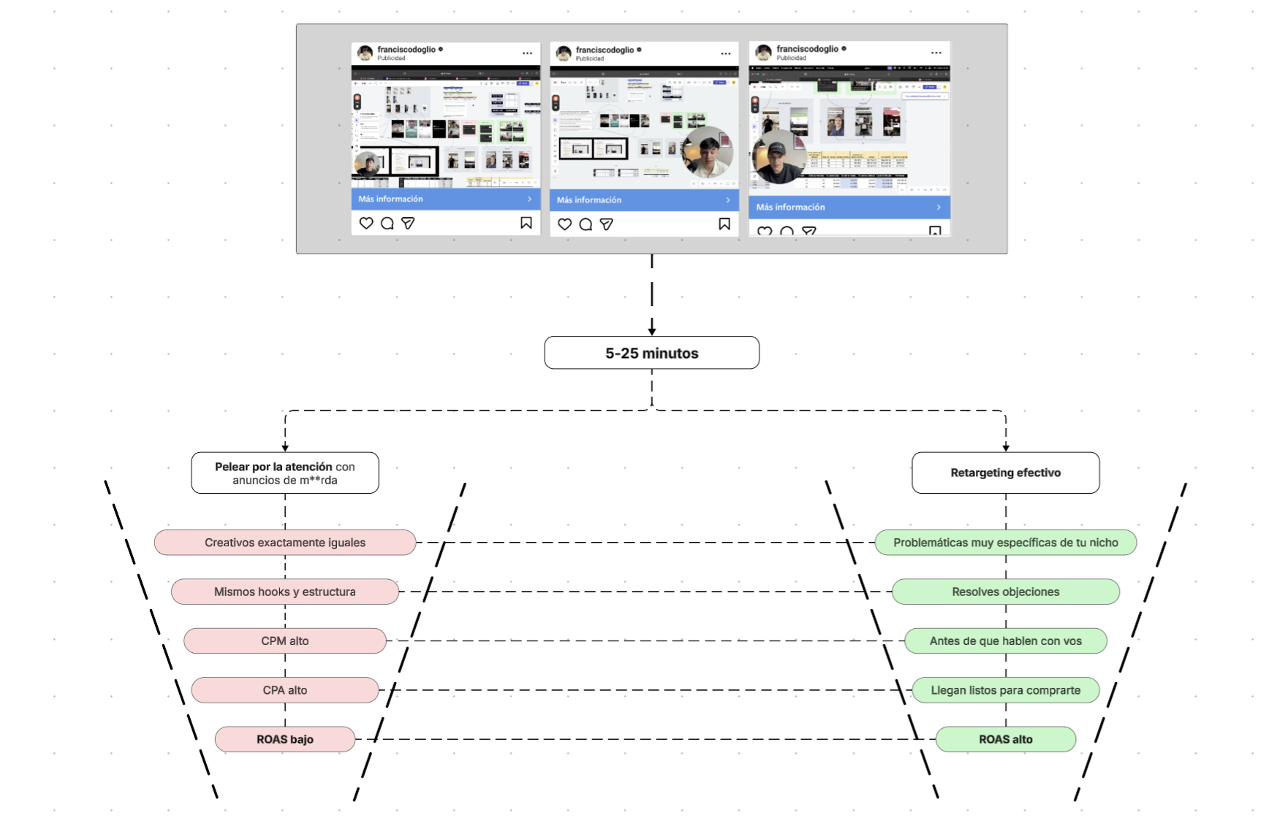

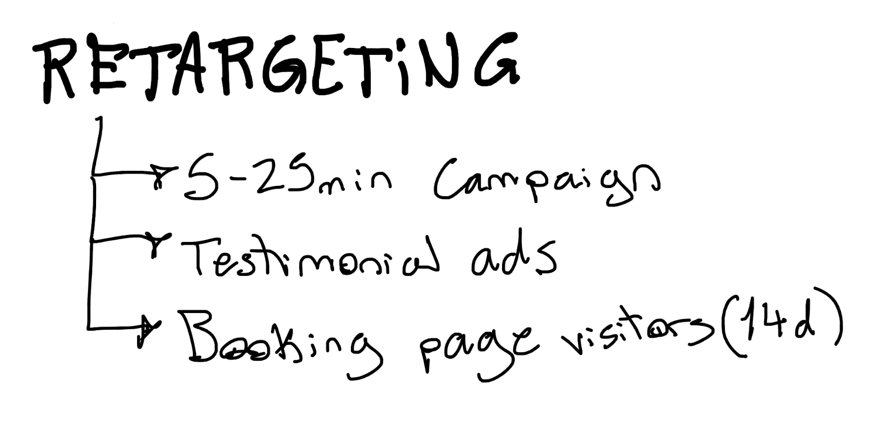

4. Convirtiendo atención → Cash
(muchos nos intentan copiar esta parte, a ninguno le sale bien)

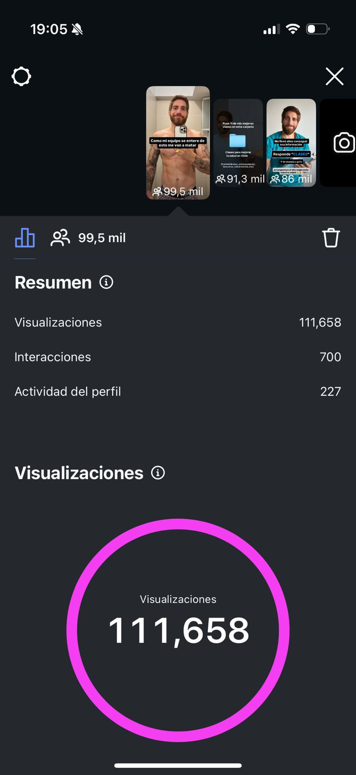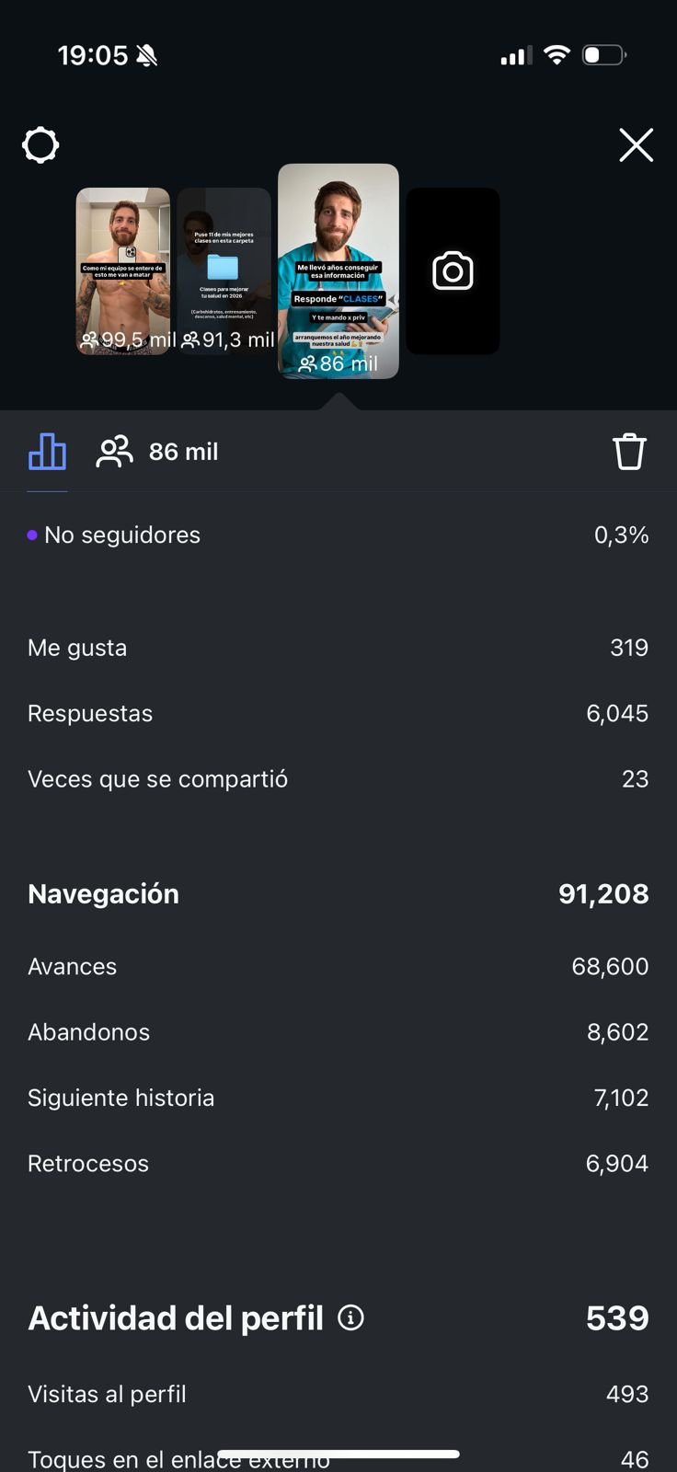

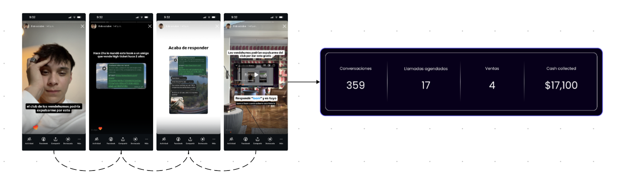

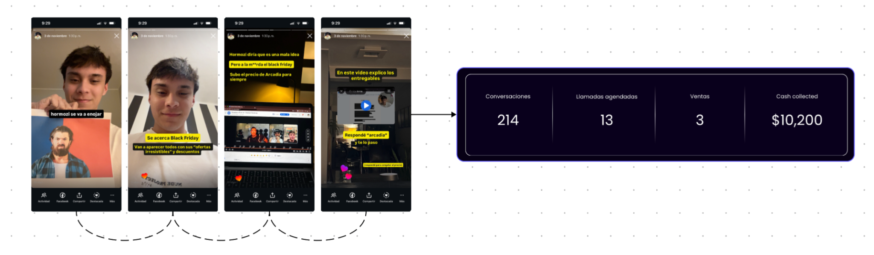

Existen solo 2 tipos de historias de Instagram:

- Las que crean valor.
- Las que extraen valor.

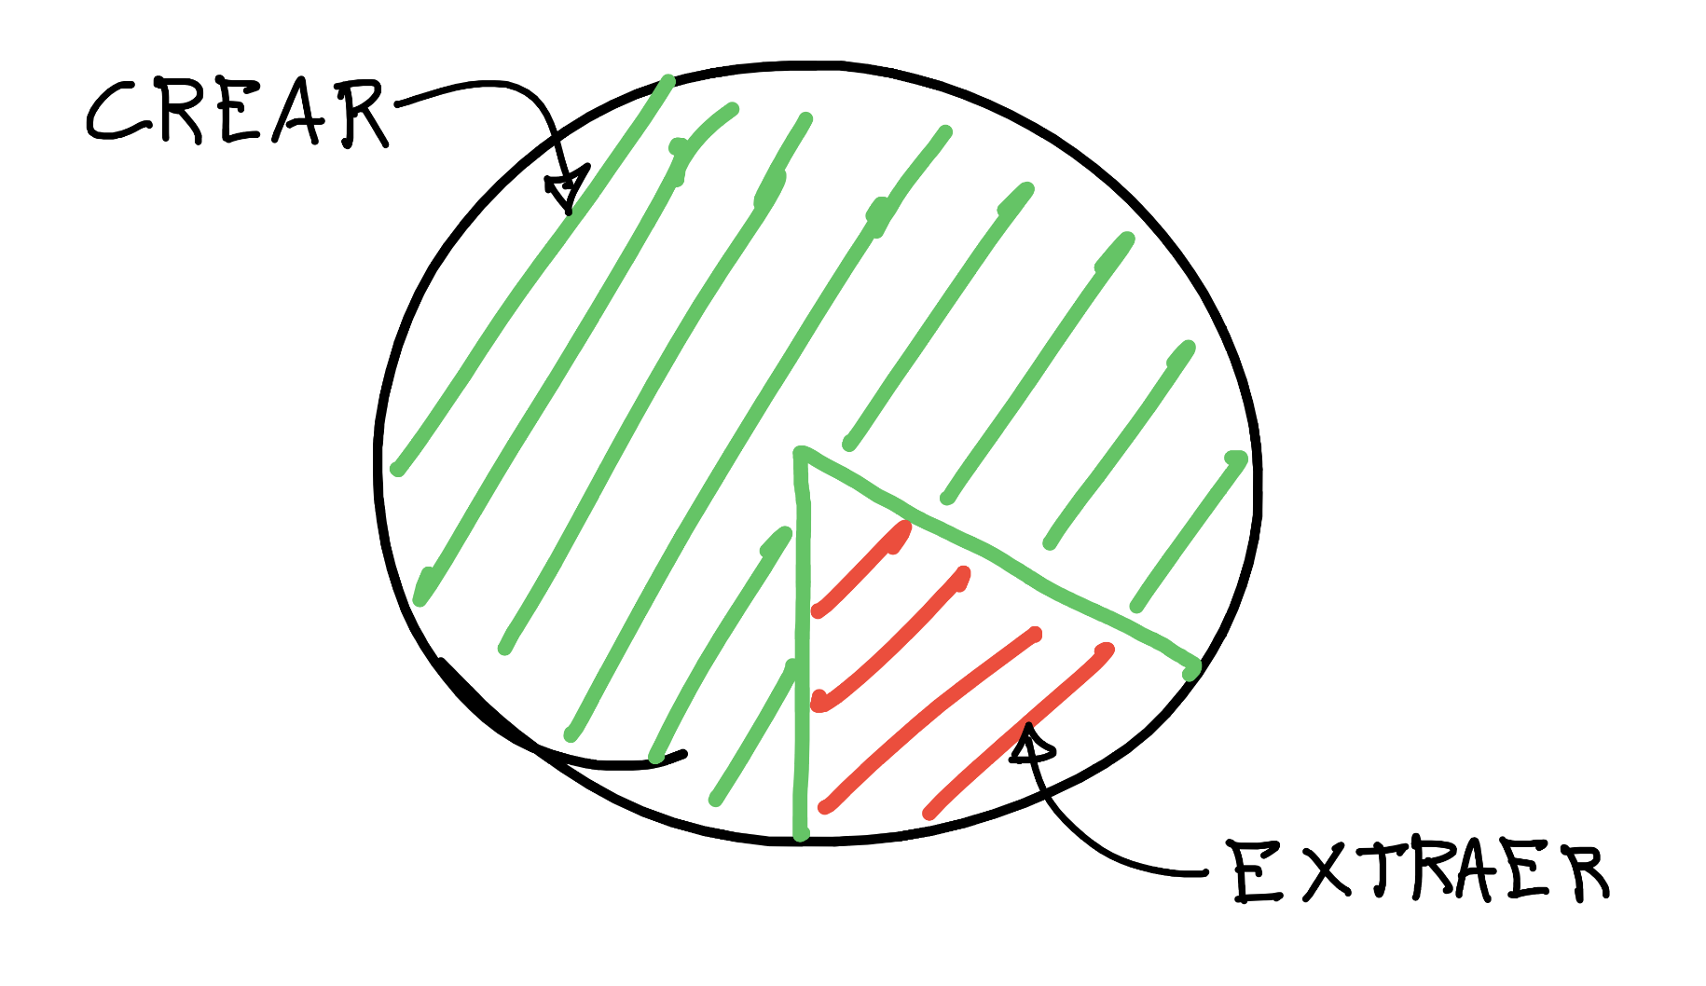

Historias que crean valor:

- Testimonios
- Clarificar tu mecanismo
- Relacionabilidad
- Historias personales
- Prueba social
- Generar expectativa
- Secuencias belief-shifting

Historias que extraen valor:

- CTAs de lead magnet
- CTAs de venta directa

Tracking inverso:

Para saber qué anuncio escalar, qué CTAs repetir o qué reels re-hacer… necesitamos saber exactamente qué inputs fueron los responsables de todo el cash que entró a tu negocio en los últimos 90 días.

Y lo más importante: cuánto cash trajo cada input.

Cosas importantes que no se te pueden escapar:

- Primer punto de contacto
- Último punto de contacto
- Tiempo entre primer punto de contacto y fecha de cierre
- Cash collected / input en marketing
- Old cash vs. New cash

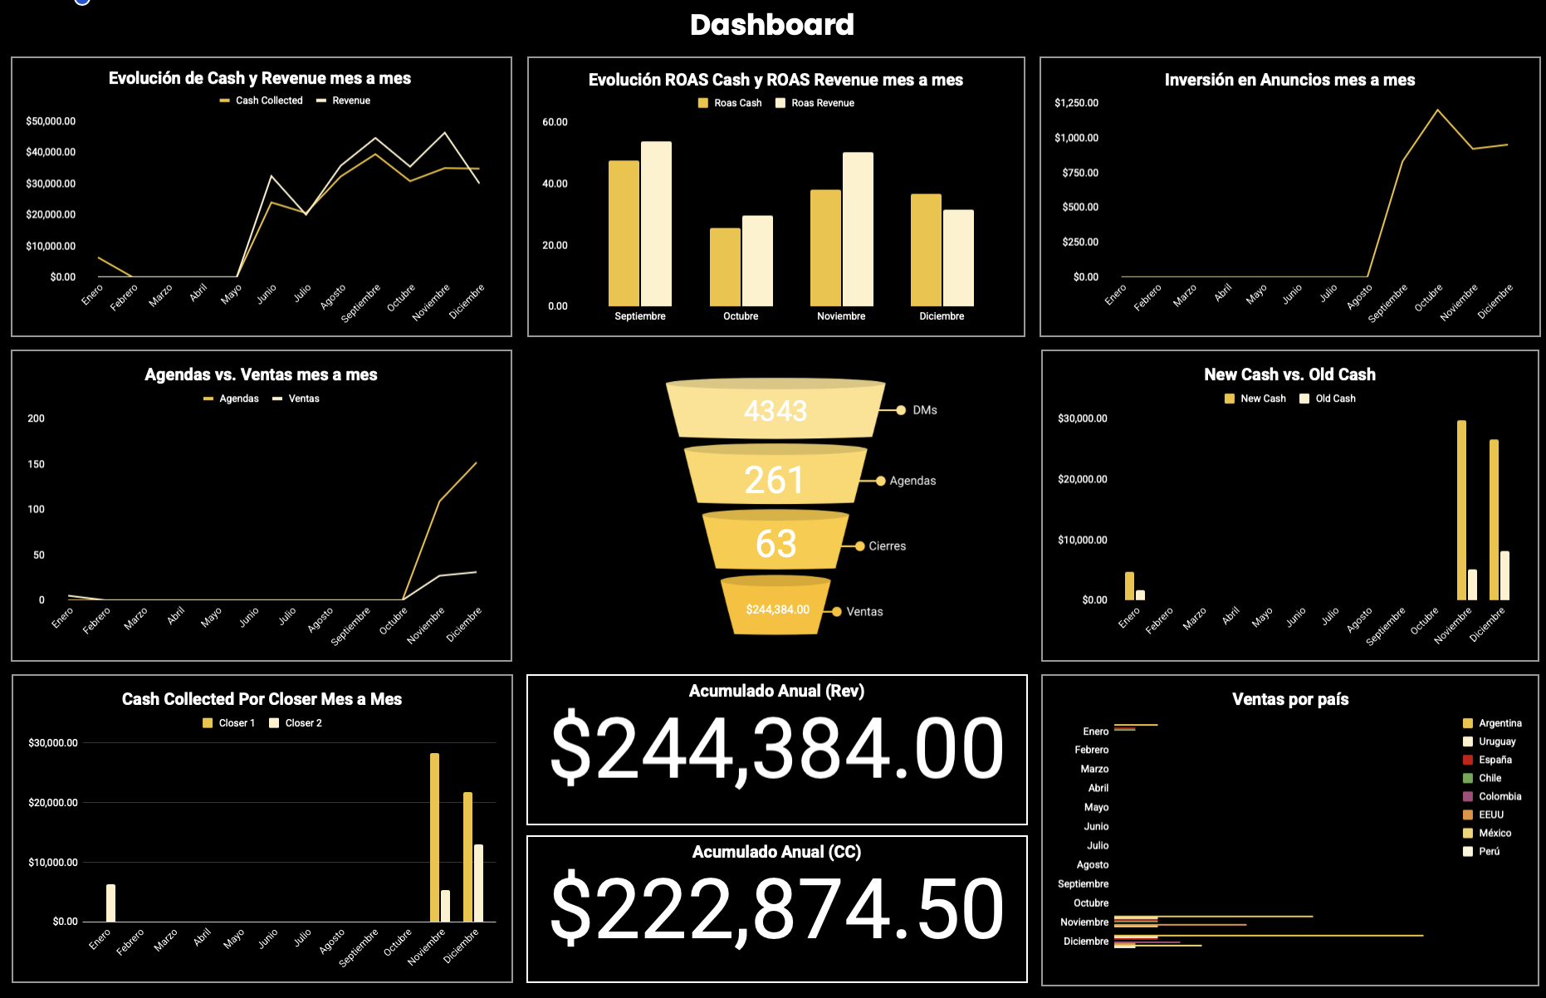

Leads → Ventas x3 con este simple cambio.

La razón por la que tengo tantos clientes que con tan pocos seguidores, likes y visitas venden tanto

Es porque sabemos optimizar MUY bien cada uno de nuestros leads.

Tenemos un pipeline donde está toda la información de todos los leads con los que se habló en los DMs que tienen una cualificación económica de 5/10 para arriba.

